1. Write the numbers in Spanish following the first example.
Example: fifty (50); 50 cincuenta
Fifty-one: cincuenta y uno
Fifty -two: cincuenta y dos
Fifty-three: cincuenta y tres
Fifty-four: cincuenta y cuatro
Fifty-five: cincuenta y cinco
Fifty-six: cincuenta y seis
Fifty-seven: cincuenta y siete
Fifty-eight: cincuenta y ocho
Fifty-nine: cincuenta y nueve
Sixty: sesenta
Forty: cuarenta
forty-one: cuarenta y uno
forty-two: cuarenta y dos
forty-three: cuarenta y tres
forty-four: cuarenta y cuatro
forty-five: cuarenta y cinco
forty-six: cuarenta y seis
forty-seven: cuarenta y siete
forty-eight: cuarenta y ocho
forty-nine: cuarenta y nueve
fifty: cincuenta
2. Addition (Suma) write the equation in Spanish including the solution.
Example: dos más cinco es igual a siete. (2 + 5 = 7). (two plus five is equal to seven).
- 40 + 10 = 50 cuarenta más diez es igual a cincuenta
- 40 + 7 = 47 cuarenta más siete es igual a cuarenta y siete
- 40 + 12 = 52 cuarenta más doce es igual a cincuenta y dos
- 40 + 13 = 53 cuarenta más trece es igual a cincuenta y tres
- g. 40 + 15 = 55 cuarenta más quince es igual a cincuenta y cinco
- h. 40 + 16 = 56 cuarenta más dieciséis es igual a cincuenta y seis
3. Subtraction (resta): write the equation in Spanish including the solution.
Example: Resta (-) Subtraction equation: 1 - 1 = 0
Uno (1) menos (-) uno (1) = (igual a) cero
- 60 – 10 = 50 sesenta menos dies es igual a cincuenta
- 60 – 19 = 41 sesenta menos diecinueve es igual a cuarenta y uno
- 60 –18 = 42 sesenta menos dieciocho es igual a cuarenta y dos
- 60 – 17 = 43 sesenta menos diecisiete es igual a cuarenta y tres
- 60 – 16 = 44 sesenta menos dieciséis es igual a cuarenta y cuatro
- 60 – 15 = 45 sesenta menos quince es igual a cuarenta y cinco
4. Multiplication (Multiplicación): write the equation in Spanish including the solution.
Example: Multiplicación (x) multiply the equation: 25 x 2 = 50
veinticinco (25) multiplicado por dos (x) dos (2) = (igual a) cincuenta (50)
- 24 x 2 = 48 veinticuatro por dos es igual a cuarenta y ocho
- 23 x 2 = 46 Veintitrés por dos es igual a cuarenta y seis
- 17 x 3 = 51 diecisiete por tres es igual a cincuenta y uno
- 18 x 3 = 54 dieciocho por tres es igual a cincuenta y cuatro
- 19 x 3 = 57 diecinueve por tres es igual a cincuenta y siete
- 20 x 3 = 60 veinte por tres es igual a sesenta
4. Division (división): write the equation in Spanish including the solution.
Example: división (÷) multiply the equation: 100 ÷ 2 = 50
cien (100) dividido entre (÷) dos (2) = (igual a) cincuenta (50)
- 82 ÷ 2 = 41 ochenta dividido entre dos es igual a cuarenta y uno
- 86 ÷ 2 = 43 ochenta dividido entre dos es igual a cuarenta y tres
- 88 ÷ 2 = 44 ochenta dividido entre dos es igual a cuarenta y cuatro
- 90 ÷ 2= 45 noventa dividido entre dos es igual a cuarenta y cinco
- 94 ÷ 2= 48 noventa y cuatro dividido entre dos es igual a cuarenta y ocho
- 84 ÷ 2 = 47 ochenta y cuatro dividido entre dos es igual a cuarenta y siete
5. Fill the blank spaces with the number in parenthesis in Spanish number.
- El compró (40) cuarenta sillas de color gris.
- Ella compró (50) cincuenta _ lápices de color negro.
- Ellos compraron (60) sesenta manzanas verdes.
- Nosotros compramos (70) Setenta boletos para ir al cine.
- Tu compraste (80) ochenta cajas de banana.
- Miguel compró (90) noventa barras de jabón con fragancia de manzana.
- Martha compró (100) cien libros de cuento para la librería.
6. Pareo. (Match the letter and write in the provide space the correct Spanish number).
a. ___6____ 200 1. Trescientos
b. ___4____100 2. novecientos
c. ____5___ 500 3. Cuatrocientos
d. ___2____ 900 4. Cien
e. ____3___ 400 5. Quinientos
f. _____1___300 6. Doscientos
g. ____8____600 7. Ochocientos
h. ____10___700 8. Seiscientos
j. _____7____800 9. Mil
k. ____9____1000 10. Setecientos
7. Dinero/ monedas preguntas para contestar. (Money questions answer the best of your ability.)
Example: ¿Cuánto dinero yo tengo para comprar un borrador?
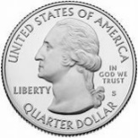
Veinticinco más (+) veinticinco más (+) veinticinco = igual a setenta y cinco centavos (75¢).
¿Cuántos un centavo hay en un dólar?
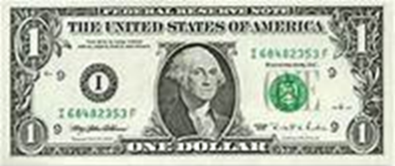
____________cien centavos____________________________________________________________
¿Cuánto dinero tengo para comprar una manzana?
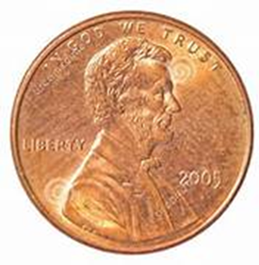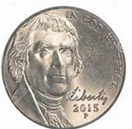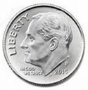
_uno más cinco más diez más veinticinco centavos es igual a cuarenta y un centavos______________
¿Cuánto dinero tengo para comprar una naranja en la marqueta?
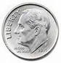
Diez más diez más diez más diez más diez más diez más uno más uno más uno más uno más uno es igual a sesenta y cinco centavos _____
¿Cuánto dinero para comprar una pera en la tienda?
Cinco más cinco más cinco más cinco más cinco más uno más uno más uno más veinticinco centavos es igual a cincuenta y tres centavos__
¿Cuánto dinero tiene juan para comprar un helado de sabor a fresa?
Veinticinco centavos más cinco mas cinco más cinco más diez más diez más uno más uno más uno más uno es igual a sesenta y cuatro centavos
¿Cuánto tengo para comprar una piña en la marqueta?
Un dólar más veinticinco centavos es igual a un dólar y veinticinco centavos_
¿Cuánto cuesta esta manzana? (count the coins and write your answer in Spanish)
Veinticinco más veinticinco más veinticinco más veinticinco es igual a un dólar o cien centavos.
¿Cuánto cuesta el bolígrafo?
Veinticinco centavos más diez más diez más diez más diez más diez más diez es igual a ochenta y cinco centavos____
¿Cuánto cuesta el lapiz de color azul?
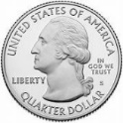
Veinticinco más diez más cinco más cinco más cinco más cinco más uno más uno más uno más uno más uno es igual sesenta

